EV3
3 занятие
План занятия
- Механика:
Изменение угла вращения
- Программирование
Движение по квадрату

Механика. Изменение угла вращения.
Изменение угла вращения мотора осуществляется с помощью конических колёс.

Задание 1.
Осуществить сборку передачи по фото:
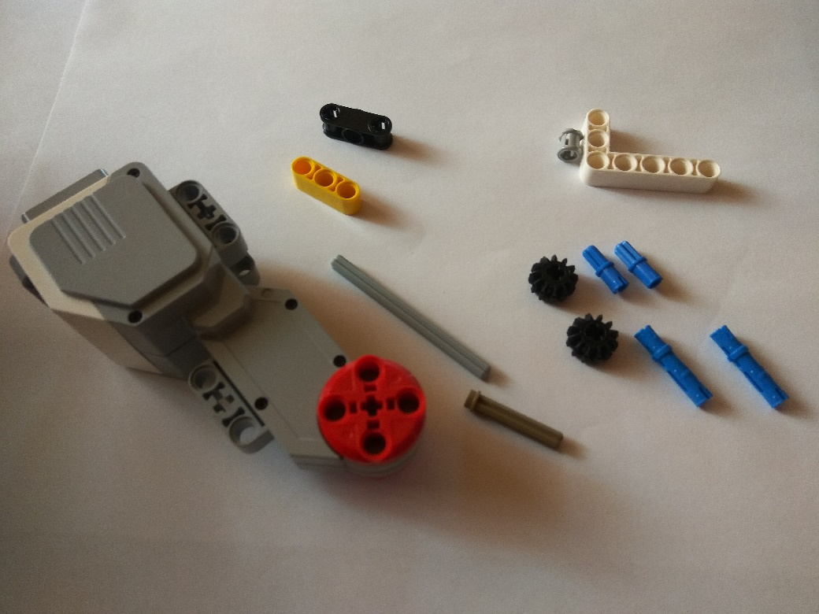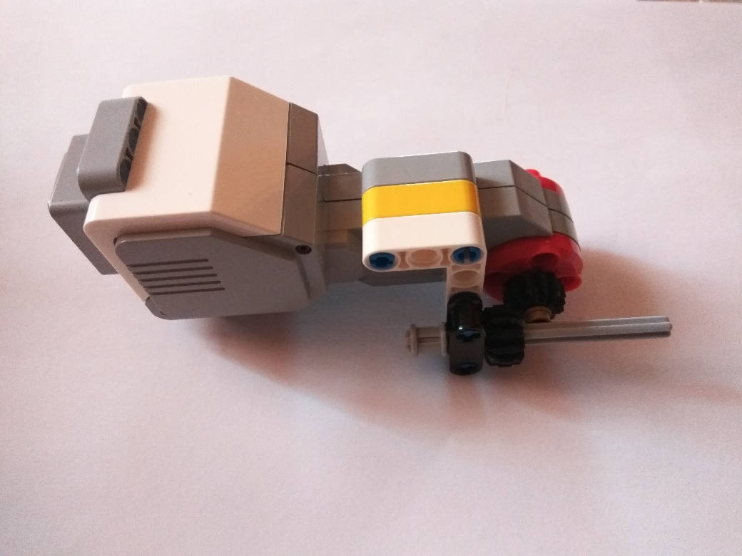
Подключить к порту D и запустить программу MOTOR.

Задание 2.
Подумайте и соберите аналогичную передачу, с использованием 4-х зубых колёс:
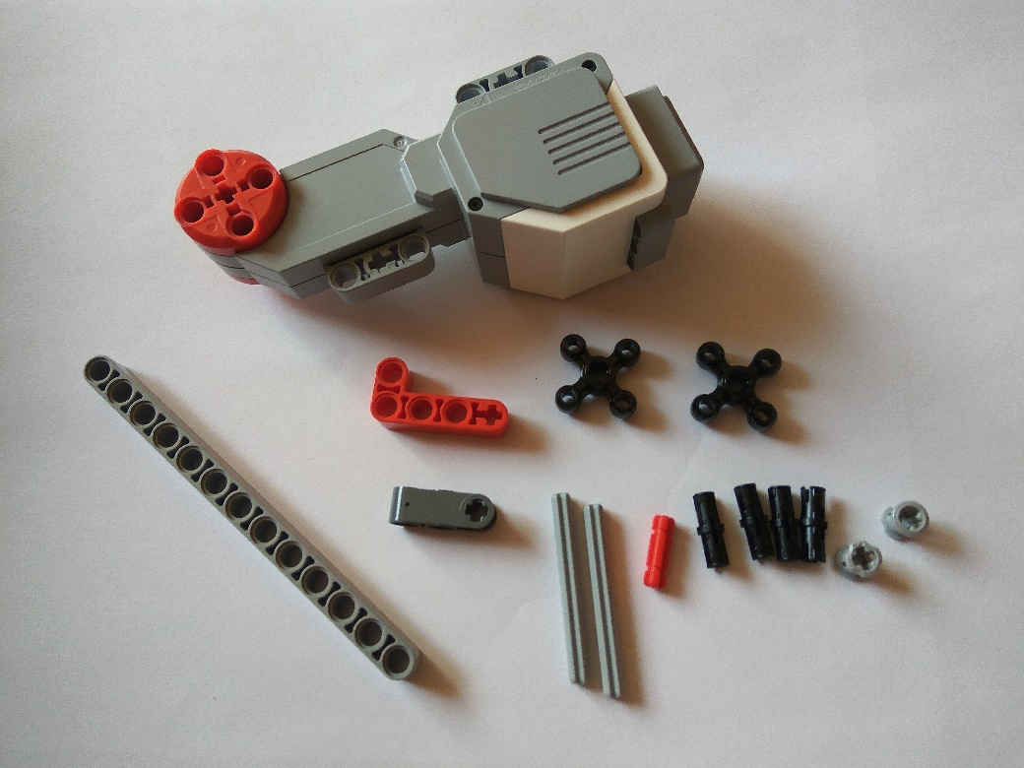
Если не справитесь, смотрите подсказку в конце урока. Сравните с предыдущей моделью. Сделайте выводы.

Задание 3.
Другой вид передачи с 4-х зубыми колёсами:
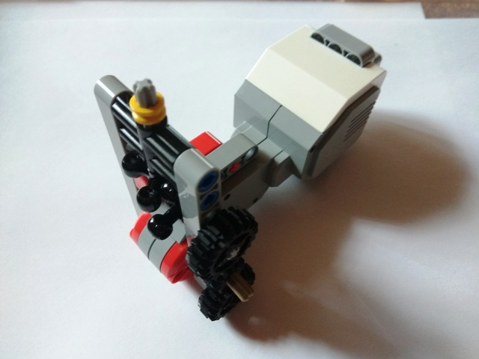
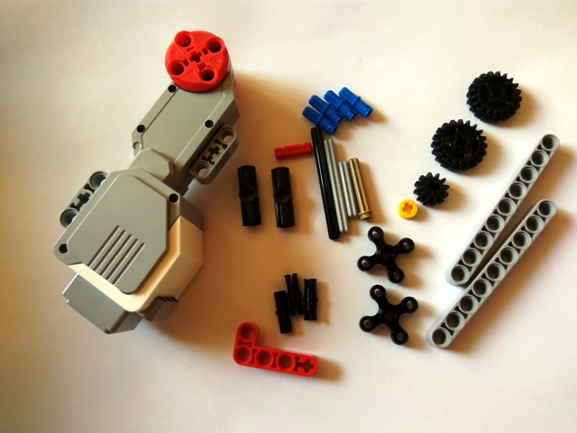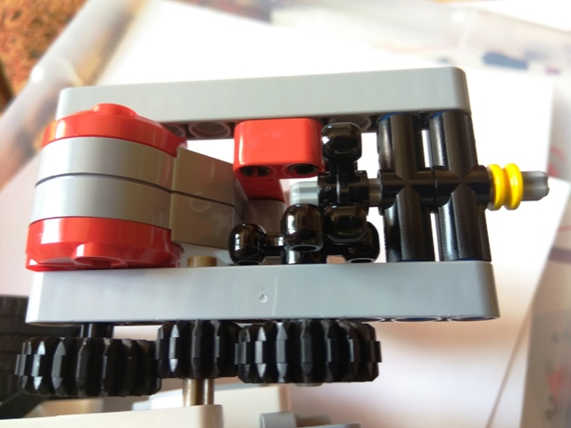

Задание 4.
Соберите передачу под углом из набора деталей:
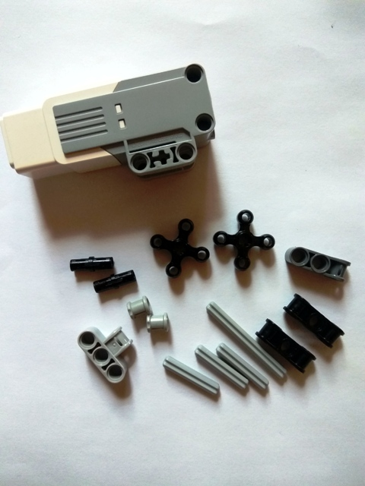
Подсказка в конце урока.

Задание 5.
Подумайте и соберите передачу под углом из трёх шестрёнок, так чтобы две оси вращались в разные стороны:
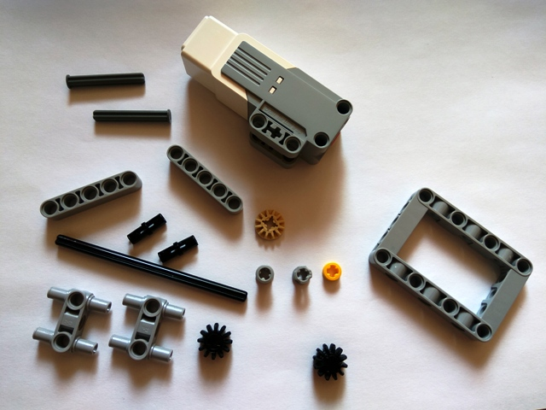
Подсказка в конце урока.

Программирование
Напишите программу движения робота по квадрату:
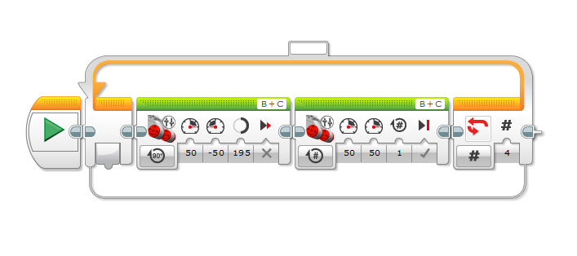
Внимание! Количество градусов подбирается для каждого робота индивидуально.
Измените эту программу, чтобы робот двигался:
- По прямоугольнику;
- По треугольнику.
Ответы:
к заданию 2:
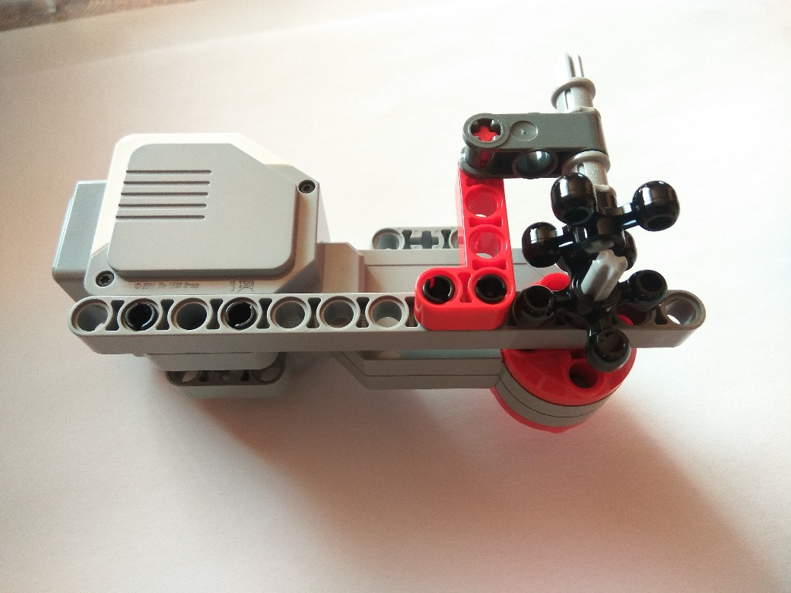
К заданию 4
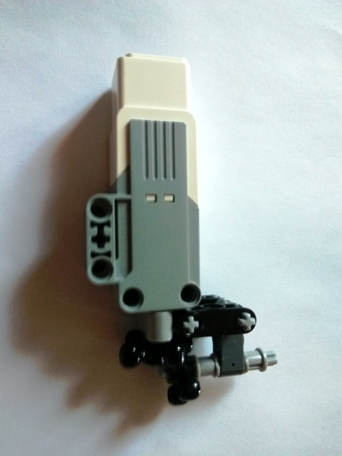
К заданию 5
